# Лабораторная работа №1

Исходный текст взят с сайта <https://ru.wikipedia.org/wiki/Джокович,_Новак>

Текст приведен в файле text.txt

Исходный код можно найти на GitHub по ссылке: <https://github.com/alexxx998/lab1>

Видеозапись, демонстрирующая работоспособность программы: <https://drive.google.com/file/d/12lyBmvWfB3Ir1h8OdgBOtTlCRo2Jypgf/view?usp=sharing>

Скриншот, демонстрирующий первую пересылку сообщения от клиента (слева) к серверу (справа):

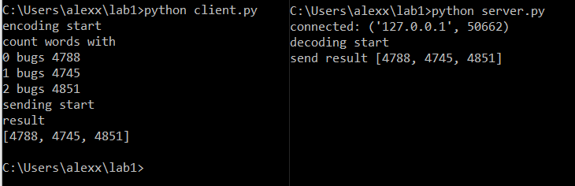

Скриншот, демонстрирующий вторую пересылку сообщения от нового клиента к тому же серверу:

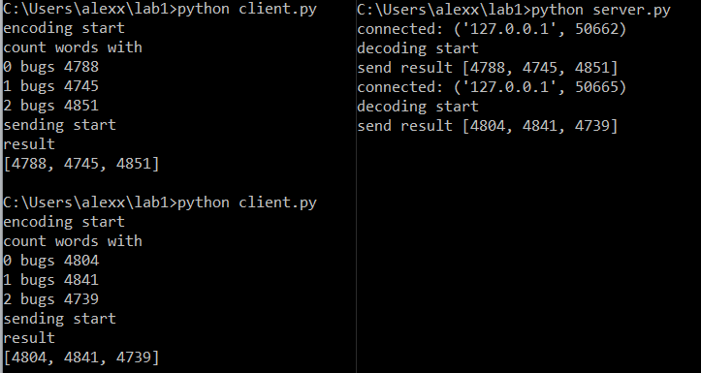

В программе равновероятно выбирается количество ошибок от 0 до 2 в передаваемом слове. Ошибки также вычисляются равновероятно и независимо в пределах одного слова.

Код Хэмминга реализован с добавлением дополнительных $2[\log_{2}{|w|]+1}$ бит, согласно нижеприведенной схеме